Ключи 10 кл.
На выполнение заданий 1 и 2 тура дается 150 минут (2 час. 30 мин.).
Распределение времени для выполнения заданий 1 и 2 туров участник олимпиады определяет самостоятельно.
Максимальный балл: 100.
Задание 1.
По какому принципу образованы ряды? Дайте краткий ответ.
- Купля-продажа, дарение, мена, поставка, аренда.
- Договорная теория, теория насилия, патриархальная теория, теологическая теория.
- Труд, капитал, земля, предпринимательство.
- Административный проступок, преступление, дисциплинарный проступок.
Ответы:
1) виды договоров, 2)теории происхождения государства, 3)факторы производства, 4) виды правонарушений.
1 балл за правильный ответ. Максимальный балл за задание: 4 балла.

Задание 2.
Расшифруйте:
1. АТЭС – Азиатско-тихоокеанское экономическое сотрудничество
2. Бенилюкс – Экономический Союз Бенилюкс - акроним для Бельгии, Нидерландов и
Люксембурга
3.АТЭС – Азиатско-тихоокеанское экономическое сотрудничество
4.МАГАТЭ – Международное агентство по атомной энергии
5. ОБСЕ - Организация по безопасности и сотрудничеству в Европе
1 балла за правильный ответ. Максимальный балл за задание: 5 баллов.

Задание 3.
Что является лишним в ряду? Кратко объясните почему?

- Конфедерация, автономия, унитарное государство, авторитарный режим.
- Петиции граждан, наказы избирателей, прямая демократия, религиозное сознание.
- Международный терроризм, проблема нехватки продовольствия, угроза экологической катастрофы, Киотский протокол, банковская гарантия.
- Коллективный договор, соглашение, трудовой кодекс, социальные институты.
Ответы: 1) авторитарный режим, 2) религиозное сознание, 3) банковская гарантия, 4) социальные институты.
1 балл за правильный ответ. Максимальный балл за задание: 4 балла.

Задание 4.
Дайте ответы на вопросы:
- Какое государство имеет особый международный правовой и религиозный статус и является специальным субъектом международного права?
Ответ: Ватикан
- В каких городах проходили Трибуналы над главными преступниками Второй Мировой войны?
Ответ: Нюрнберг, Токио.
- В каком государстве в Конституции официально до сих пор закреплено конфедеративное устройство? Ответ: Швейцария.
1 балл за правильный ответ. Максимальный балл за задание: 3 балла.

Задание 5.
Вставьте вместо пропусков номера соответствующих слов из приведенного списка:
Под системой права понимаются единство, согласованность и внутренняя взаимосвязь (1)__________, соединенных в (2)__________________ и отрасли права. (3)___________— это часть правовой нормы, указывающая на меры принуждения, применяемые за несоблюдение данной нормы. Примером могут служить положения статей Особенной части УК РФ, закрепляющие конкретные меры (4)__________________за заведомо ложное сообщение об акте терроризма. (5)___________—это процесс создания и совершенствования единой, внутренне согласованной системы правовых норм. Кодифицированные акты делятся, как правило, на общую и особенную части, а последние — на главы и (6)_________. Применение права — это одна из форм властной деятельности, когда (7)_______________выступает от имени государства, по его уполномочию.
А.Уголовного наказания
Б.Должностное лицо
В.Норм права
Г.Частное право
Д. Выборные органы
Е.Правотворчество
Ж.Правовые институты
З.Санкция
И. Статьи.
10. Толкование
- Диспозиция

Ответы: (1)-В, (2)-Ж, (3)-З, (4)-А, (5)-Е, (6)-И, (7)-Б.
Ответы:
1 | 2 | 3 | 4 | 5 | 6 | 7
В | Ж | З | А | Е | И | Б

1 балл за правильный ответ. Максимальный балл за задание: 7 баллов.
Задание 6.
Укажите основные политические режимы и их характерные признаки.
- Демократический режим. Характерные черты (перечислите не менее 3-х) (1 балл): ____________________________________________________________________________________________________________________________________________________________________________________________________________________________________________________
- Авторитарный режим. Характерные черты (перечислите не менее 3-х) (1 балл): ____________________________________________________________________________________________________________________________________________________________________________________________________________________
- Тоталитарный режим. Характерные черты (перечислите не менее 3-х) (1 балл): ____________________________________________________________________________________________________________________________________________________________________________________________________________________________________________________________________________________________

(Каждый характерный признак оценивается в 1 балл, т.е. правильный ответ об одном политическом режиме максимально оценивается в 3 балла). Максимальный балл за задание: 9 баллов.

Ответы:
- Демократический режим: свободные выборы; реализация принципа разделения властей; наличие реальных политических и социальных прав и свобод граждан; существование оппозиции и плюрализм.
- Авторитарный режим: власть носит неограниченный, неподконтрольный гражданам характер; опора (потенциальная или реальная) на силу; монополизация власти и политики; пополнение руководящих кадров осуществляется путем кооптации, а не предвыборной конкурентной борьбы
- Тоталитарный режим: наличие единственной массовой партии; монополизация и централизация власти; официальная идеология; политический террор.

Задание 7.
Лингвистический конструктор. Из приведенных слов составьте и запишите определение понятия. Запишите само понятие, о котором идет речь.
1. поведение людей в обществе; регулирующие; представления о добре и зле.
Ответ: Мораль (нравственность) — представления о добре и зле, регулирующие поведение людей в обществе.
2. власть монарха (царя, короля) не ограничена; форма правления; ни законом (конституцией) ни парламентом; при которой.
Ответ: Абсолютная монархия – форма правления, при которой власть монарха (царя, короля) не ограничена ни законом (конституцией) ни парламентом
3. владения части имущества предприятия (хозяйственного комплекса); являющаяся подтверждением; ценная бумага.
Ответ: Акция – ценная бумага, являющаяся подтверждением владения части имущества предприятия (хозяйственного комплекса)
1 балл за определение понятия/ понятие. 2 балла за полный ответ. Максимальный балл за задание: 6 баллов.

Задание 8.
14-летняя Ольга неоднократно присматривала за соседскими детьми, за что получала денежное вознаграждение. Накопив необходимую сумму, она с одобрения матери купила себе золотые серьги, а через некоторое время подарила их своей подруге Алене. Родители девушки были возмущены и настаивали на возврате серег.
Правомерны ли требования родителей? Ответ обоснуйте.
Ответ: Да, правомерны. В соответствии со ст. 26 Гражданского кодекса РФ, несовершеннолетние в возрасте до 18 лет совершают сделки (было совершено дарение) с письменного согласия родителей, за исключением сделок по распоряжению своим заработком, стипендией, иными доходами, мелких бытовых и иных сделок.
2 балл за короткий ответ. 3 балла за развернутый ответ. Максимальный балл за задание: 5 баллов.

Задание 9.
Задача. Гражданин Смирнов А.Е подписал трудовой договор с аутсоринговым агенством, которое направило его на работу в крупную компанию по производству техники. Через три месяца начальник Отдела кадров компании уведомила Смирнова о том, что с завтрашнего дня он может не выходить на работу в компанию.
1.Определите, законны ли были действия компании?
2.Может ли гражданин Смирнов рассчитывать на денежную компенсацию в размере 2-месячной оплаты труда от компании? Обоснуйте ответ.
Ответы:
1. да, законны, так как трудовой договор был заключен с аутсорсинговым агентством, а не с компанией.
2. Так как Смирнов фактически работает на агентство, выплаты от компании не предусмотрены.

2 балл за каждый правильный ответ. 3 балла за развернутый ответ. Максимальный балл за задание: 6 баллов.

Задание 10.
Обозначьте основные признаки федерации (не менее 3- признаков) и назовите не менее трех современных федеративных государств мира.
- Признаки федерации: _____________________________________________________________________________________________________________________________________________________________________________
- Современные федеративные государства: _______________________________________________________________________________________________________________
(Каждый признак и каждое государство оценивается в 1 балл).
Максимальный балл за задание: 6 баллов.
Ответы:
Признаки:
- Территория федерации состоит из территорий её отдельных субъектов;
- Компетенция между федерацией и её субъектами разграничивается федеральной конституцией или отдельными федеральными законами;
- Обязательным признаком федеративности государства считается двухпалатная структура федерального парламента.
Федеративные государства: Российская Федерация, США, Канада, Федеративная Республика Германии, Бельгия, Бразилия, Индия и др.).

Задание 11.
Теория элит Вильфредо Парето (1848-1923), итальянского экономиста, социолога и политолога, создателя теории циркуляции элит. Различал два типа элит, последовательно сменяющих друг друга. Первый тип - «львы». Второй тип -«лисы».
Обозначьте не менее трех характерных черт двух типов элит, а также назовите любых политических деятелей (из истории или современности), которые подходят к одному из данных типов:
«львы» | «лисы»
-  -  -  Политик: | -  -  -  Политик:

(Каждая характерная черта оценивается в 1 балл, названный политик в 2 балла).
Максимальный балл за задание: 10 баллов.

Ответы:
Тип «львы»: открытость; решительность в управлении; опора на силовые, авторитарные методы властвования. Пример: Б.Н. Ельцин.
Тип «лисы»: различные средства манипуляции; обман; прибегают к подкупу; раздаче вознаграждений. Пример: М.С. Горбачев.
Разъяснение:
- Могут быть названы другие политики, которые максимально подходят к характерным чертам выбранных элит.

Задание 12.

Вашему вниманию предлагаются четыре фотографии, иллюстрирующие один и тот же социальный институт. Вам необходимо:
1. Написать название этого социального института;
2. Перечислить (без пояснения) универсальные и специфические функции этого социального института.

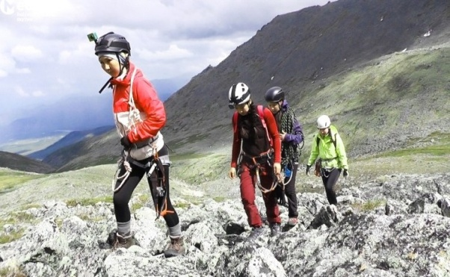
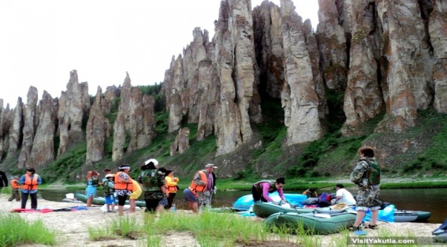
Ответы:
1._____________________________________________________________
2.______________________________________________________________________________________________________________________________________________________________________________________________________________________________________________________________________________________________________________________________________________________________________________________________________________________________________________________________________________________________________________________________________________________________________________________________________________________________________________________________________________________________________________________________________________________________________________________________________________________________________________________________________________________________________________________________________________________________________________________________________________________________________________________________________________________________________________________________________________________________________________________________________________________________________________
1. Социальный институт – туризм.
2. Универсальные функции и Специфические функции: 1. познавательная; 2. социализирующая; 3. функция адаптации; 4. прогностическая; 5. реализация жизненных потребностей общества; 6. идеологическая; 7. коммуникативная; 8. Медиативная; 9. Интеграционная; 10. рационализация отдыха и досуга; 11. формирование и удовлетворение туристских потребностей; 12.институт туризма особым образом объединяет рекреационную и познавательную функции; 13.интеграционно-коммуникативная; 14.гедонистическая; 15. интенсификации международных связей.

2 балла за правильный ответ на первый вопрос. 1 балл за одну перечисленную функцию. Максимальный балл за задание: 17 баллов.

II тур. Темы эссе (10-11 классы).
Максимальный балл – 18 б.
Темы эссе:
Философия: «Истина — дочь времени» (Цицерон)
Социология, социальная психология: «Для того, чтобы было легко жить с каждым человеком, думай о том, что тебя соединяет, а не о том, что тебя разъединяет с ним» (Л. Толстой)
Правоведение: «Наказание не может быть вечным, но вина пребывает вовек» (изречение из римского права).
Политология: «В политике ничего не происходит случайно. Если что-то случилось, то так было задумано.». (Ф.Д. Рузвельт)
Экономика: «Важно разрабатывать разные технологии, чтобы экономика не сильно зависела от нефти, и заниматься экологией». (С. М. Брин).

ПРИМЕРНЫЕ КРИТЕРИИ ОЦЕНИВАНИЯ СОЧИНЕНИЯ-ЭССЕ
1. Понимание темы и соответствие ей содержания работы
Если тема не понята автором или проинтерпретирована совершенно неправильно (грубо проигнорировано объективное содержание темы), остальные критерии при проверке данной работы могут не учитываться и за все эссе выставляется либо «0» баллов, либо (по решению жюри) не более «5» баллов за всю работу.
2. Владение теоретическим и фактическим материалом по теме
В случае, если анализ проведен исключительно на повседневно-житейском уровне или при наличии в работе не относящихся к теме фрагментов текста или примеров по данному критерию ставиться оценка «0» баллов.
3. Логичность авторского текста (обоснованность, непротиворечивость рассуждений, отсутствие пробелов в аргументации)
4. Общая гуманитарная эрудиция (знание социальных фактов и их уместное использование; творческий подход к ответу на вопросы, оригинальность мышления)
5. Культура письма: связность, системность, последовательность изложения, грамотность речи.
Каждый критерий может быть детализирован.

